3D-Modell
des GSS-Schulgebäudes
Originalname: Tragbare Wetterstation, ihr Innenleben mit Überschneidung zur Eigenversorgung mit Energie aus einem mobilen Kraftwerk

Gymnázium a střední odborná škola MIKULOV, p.o.
Komenského 7, Mikulov
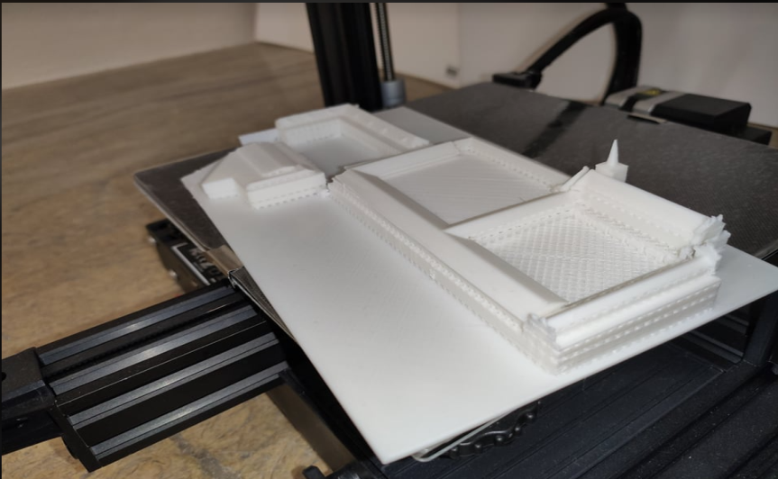
Inhalt
Annotation und Ziele des Projekts 3
Projektziele 3
Annotation des Projekts 4
Ausrüstung 5
Zeitplan 6
Theoretische Grundlagen für die Umsetzung 7
Arbeitsfortschritt - Projektumsetzung 8
Ergebnis des Projekts 24
Auswertung 31

Annotation und Ziele des Projekts

Projektziele
Die Schüler:innen werden in zwei Arbeitsgruppen eingeteilt: Wissenschaftler und PR-Team, wobei die Wissenschaftler das 3D-Modell der Schule bearbeiten und das PR-Team der Arbeit Werbung machen.
Die Schüler:innen entwerfen die Struktur eines 3D-Modells der Schule in der SketchUp-Anwendung. Sie werden es dann in der virtuellen Realität (VR) bearbeiten.
Die Schüler:innen erstellen ein 3D-Modell und drucken es auf einem 3D-Drucker aus.
Die Schüler:innen lernen die Funktionsweise von VR, 3D-Modellierung in SketchUp und 3D-Druck kennen.
Die Schüler:innen werden mit der Verwendung und Erstellung von Modellen realer Objekte in der VR vertraut gemacht. Mit einer 360°-Kamera nehmen sie die Räumlichkeiten der Schule auf und erstellen einen virtuellen Rundgang in der VR. Die Arbeit des PR-Teams wird verwendet, um die Schule auf der Schulwebsite, YouTube und auch als Teil des Projektergebnisses zu präsentieren.

Annotation des Projekts
Ziel des Projekts ist es vor allem, die Schüler:innen mit modernen Technologien vertraut zu machen und bei ihnen das Interesse an Naturwissenschaften und Technik im Sinne des Konzepts Bildung 4.0 zu wecken. Die Schüler:innen lernen, Technologie zu nutzen und über die Angemessenheit ihres Einsatzes zu entscheiden. Die Schülergruppe fungiert auch als dynamische Gruppe, in der sich Einzelpersonen auf ein einheitliches Ziel für die gesamte Gruppe einigen, Rollen aufteilen und einzelne Schritte besprechen. Lehrkräfte fungieren nur als Mentoren und Assistenten, sie bringen keine eigenen Ideen in das Projekt ein. Das System der Projektaktivitäten in vier Säulen konzentriert sich auf die Planung und Modellierung der Arbeit, den Aufbau eines Funktionsmodells und die Sammlung von Daten, die Erstellung eines digitalen Modells und die Überwachung des Arbeitsfortschritts. Ziel ist es, den Schüler:innen die Bedeutung einer guten Werbung eigener Arbeit und der Wiederholbarkeit dieser Arbeit aufzuzeigen. Die Schüler:innen lernen, die einzelnen Arbeitsschritte nicht nur schriftlich, sondern auch mit einer Videoaufzeichnung aufzuzeichnen, zu bearbeiten und angemessen zu kommentieren. Aus dieser Phase der Arbeit sollen eine Arbeitsmethodik und ein zur Präsentation geeignetes Dokument hervorgehen.

Ausrüstung

Produkt | Stk. | Preis | Link
Creality CR-10 3D-Drucker | 1 | 12 361,00 CZK | https://www.alza.cz/creality-cr-100?dq=5853390
PLA-Material, verschiedene Sorten |  | 3 591,00 CZK | https://www.alza.cz/filamenty-pro-3d-tiskarny/18854774.htm
Oculus Quest | 1 | 14 990,00 CZK | https://www.alza.cz/gaming/oculus-quest-64gb-d5616794.htm
360° GoPro-Kamera | 1 | 10 990,43 CZK | https://www.datart.cz/outdoorova-kamera-gopro-fusion-chdhz-103.html?desktop=true
Lenovo Legion Laptop | 1 | 29 490,00 CZK | https://www.smarty.cz/Lenovo-Legion-5-Pro-RTX-3060-82JQ002KCK-sedy-p71966?utm_source=google&utm_medium=cpc&utm_campaign=PLA_N&utm_adgroup=M2N3&gclid=Cj0KCQiAk4aOBhCTARIsAFWFP9Hdly336U3tQ_2s1Mjnyv7prgdQAtIanjCXALQEoqfpI-wcCHawcQaOpKzSqs
Windows 10 Pro | 1 | 4 040,00 CZK | https://www.alza.cz/microsoft-windows-10-pro-cz-64-bit-oem-d2817680.htm
128 GB microSD-Karte | 2 | 1 482,00 CZK | https://www.alza.cz/sandisk-microsdxc-128gb-extreme-a2-uhs-i-v30-u3-sd-adapter-d5489137.htm
AA-Akku | 3 | 1 137,00 CZK | https://www.alza.cz/gp-eco-e411-4-aa-recyko-2000-d5867005.htm
SketchUp EDU, Lizenz für 1 Jahr | 1 | 1 588,00 CZK | https://www.sw.cz/vyvojove-nastroje/sprava-projektu/sketchup-pro-2020-cz---edu-online-licence-pro-studentaucitele-na-1-rok/
Logitech MX Master 2s Maus | 1 | 2 377,00 CZK | https://www.alza.cz/logitech-mx-master-2s-2020-d6233873.htm?o=2
Ender 3 3D-Drucker | 1 | 6 600,00 CZK | https://www.alza.cz/creality-ender-3-v2-d5875570.htm?kampan=adw1_tiskarny-a-skenery_pla_all_obecna-css_tiskarny-3d_c_1003729___ENDER01V2_414224454410_~91737504643~&gclid=Cj0KCQiAk4aOBhCTARIsAFWFP9EmWReGSvDinDj72FMS-Smq56UBBZVqMLSMCl-bolxAGSb1NKF_TrIaArLyEALw_wcB
VR SKetch Academic | 1 | 0 CZK | https://vrsketch.eu/
Insgesamt |  | 88 646,43 CZK

Zeitplan

- Phase – Filmen und Fotografieren der Schule
- Phase – Bau eines Spielzeugautos, das die Kamera tragen wird (aus Lego Mindstorm und dem Gigo-Kit)
- Phase – Innen- und Außenaufnahmen mit gleichmäßigem Schritt
- Phase - Videobearbeitung - auf YouTube hochladen
- Phase - Die Schüler:innen lernen, mit dem SketchUp-Programm zu arbeiten
- Phase – Modellierung des Schulgebäudes im Programm SketchUp
- Phase – Übertragung des 3D-Modells in die VR
- Phase – Drucken des Schulmodells auf einem 3D-Drucker

Theoretische Grundlagen für die Umsetzung

Die Schüler:innen lernen, mit dem SketchUp-Programm auf Anfängerniveau zu arbeiten. Sie beherrschen auch die Formate zum Speichern des erstellten Modells, seine Übertragung in die VR und den Slicer für den 3D-Druck. Sie sollen einen Überblick haben, wie ein 3D-Drucker und VR funktionieren. Das Wichtigste ist, dass sie lernen, zusammenzuarbeiten. Die Schüler:innen organisieren das Projekt selbst. Sie teilen sich die Arbeit selbst auf und überwachen, was getan werden muss.

Arbeitsfortschritt - Projektumsetzung

- Phase – Filmen und Fotografieren der Schule
Um ein 3D-Modell zu erstellen, müssen wir zunächst die gesamte Schule fotografieren und ein 360°-Video aufnehmen. Diese Vorlage benötigen wir, um eine Vorstellung davon zu bekommen, wie die einzelnen Wände, Gänge, Dächer, Klassenzimmer und Böden für die 3D-Modellierung in SketchUp aussehen sollen.
Die Schüler:innen suchten nach Möglichkeiten, die Korridore der Schule zu filmen. Sie verwendeten dafür eine GoPro Fusion-Kamera, die zwei SD-Karten zum Aufnehmen benötigt, eine für die 180°-Frontkamera und eine für die Rückkamera.
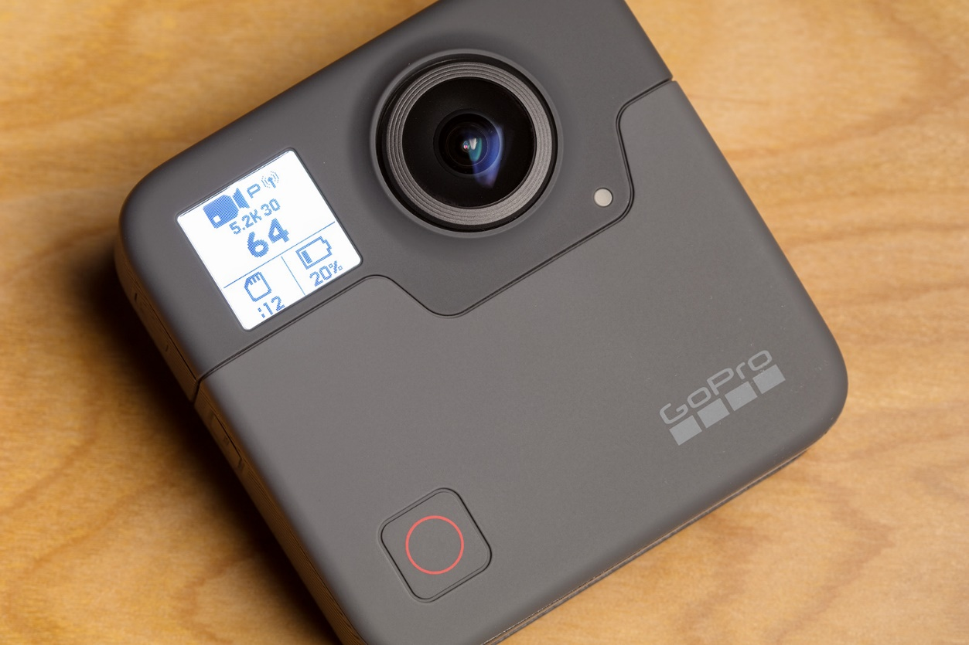

Das größte Hindernis ist die Instabilität des Bildes, seine Schwankungen und die variable Bewegungsgeschwindigkeit. Einem Schüler ist eingefallen, seinen Roller mit in die Schule zu bringen. Wir drehen das Video, indem wir die Kamera zwischen die Lenker platzieren. Dann stoßen wir uns ab und filmen die ganze Schule so. Leider war das Bildmaterial nicht von guter Qualität. Auch wenn wir uns nicht abstießen, sondern einer stand und die Kamera hielt und der andere den Roller durch den Flur schob.
Wir können uns vorstellen, ein Longboard als eine andere Möglichkeit zu verwenden. Die ursprüngliche Idee ist, die Kamera auf das Longboard selbst zu platzieren und dann darauf loszufahren. Aber hier stoßen wir auf ein Problem – es ist unmöglich, ein stabiles Video aufzunehmen, wenn wir uns auf einem Skateboard abstoßen. Wir geben nicht auf und haben immer mehr Ideen, wie man ein Video macht.
- Phase – Bau eines Spielzeugautos, das die Kamera tragen wird (aus Lego Mindstorm und dem Gigo-Kit)
Zuerst bauten wir ein niedrigeres Spielzeugauto zusammen, das der Kamera Stabilität garantieren sollte. Wenn sich die Kamera nahe am Boden befand, war das resultierende Bild leider nicht sehr schön, da der größte Teil des Bildes der Boden war. Deshalb haben wir ein neues, größeres Spielzeugauto gebaut. Auch hier stießen wir wieder auf ein weiteres Problem, und zwar: die Kamera war instabil und das Bild verwackelt.

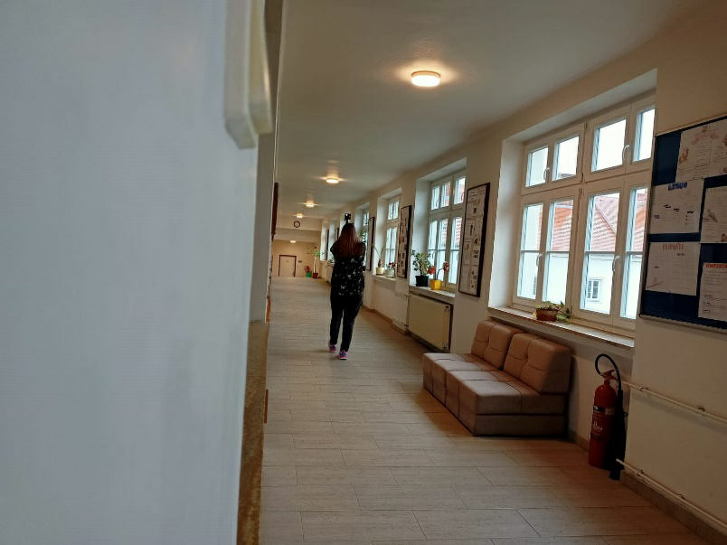

- Phase – Innen- und Außenaufnahmen mit gleichmäßigem Schritt
Der beste Vorschlag ist, die Kamera in die Hand zu nehmen und die Korridore auf diese Weise zu filmen. Zuerst dachten wir, es wäre keine gute Qualität, aber am Ende sagte uns der Lehrer, dass es das beste Filmmaterial von allen sei. Deshalb sind wir durch die ganze Schule gegangen und haben ein 360°-Video der ganzen Schule erstellt.
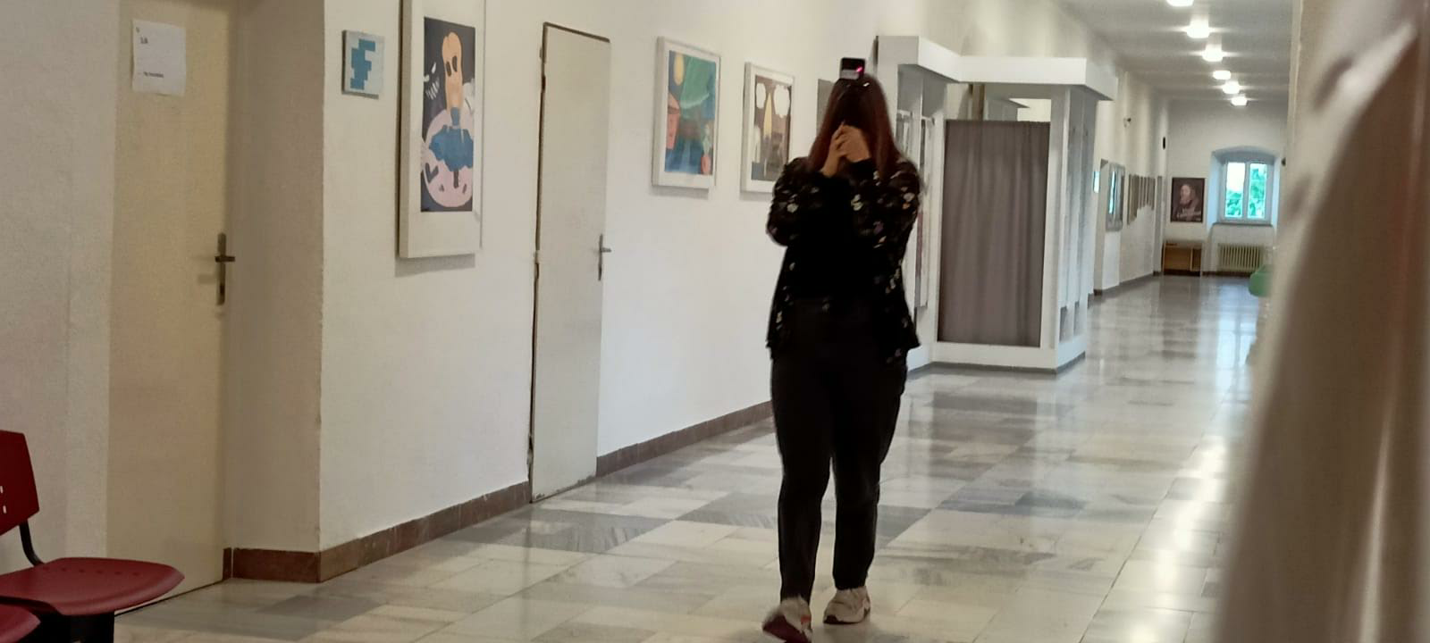

- Phase - Videobearbeitung - auf YouTube hochladen
Wir haben dann das Video von der GoPro-Kamera mit einer App auf Google Drive hochgeladen. Die mobile GoPro Kamera-App namens GoPro Quick: Video Editor & Slideshow Maker ist sowohl für Android- als auch für iOS-Mobilsysteme verfügbar. Das Problem mit der Anwendung ist die Notwendigkeit, eine Verbindung zur Kamera über das WLAN-Netzwerk herzustellen, das die GoPro-Kamera erstellt. Anschließend auch die Notwendigkeit, das Mobiltelefon mit diesem WLAN-Netzwerk zu verbinden. Die mobile Anwendung GoPro Quick koppelt dann die Kamera, wir wählen die Videos aus, die wir übertragen möchten, und wählen Download aus. Ein weiteres Problem ist, dass selbst nach dem Herunterladen von Videos aus der Kamera in die App die Videos nicht auf dem Telefon gefunden und übertragen werden können. Selbst nachdem sie in den heruntergeladenen Dateien angezeigt wurden, müssen sie zum Teilen an eine externe Anwendung gesendet werden. Dabei hat, unserer Meinung nach, Google Drive am besten funktioniert.
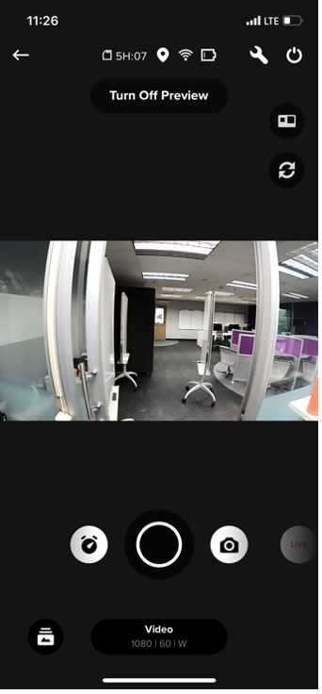

Aus Google Drive haben wir die Videos dann mit einem Laptop auf den YouTube-Kanal der Schule platziert, bearbeitet und einige Melodien hinzugefügt, die YouTube kostenlos anbietet. Für die Bearbeitung von 360°-Videos steht eine begrenzte Anzahl kostenloser Software-Tools zur Verfügung, daher empfehlen wir die Verwendung des YouTube-Editors, der kostenlos ist und dessen Ergebnisse sofort veröffentlicht werden können.
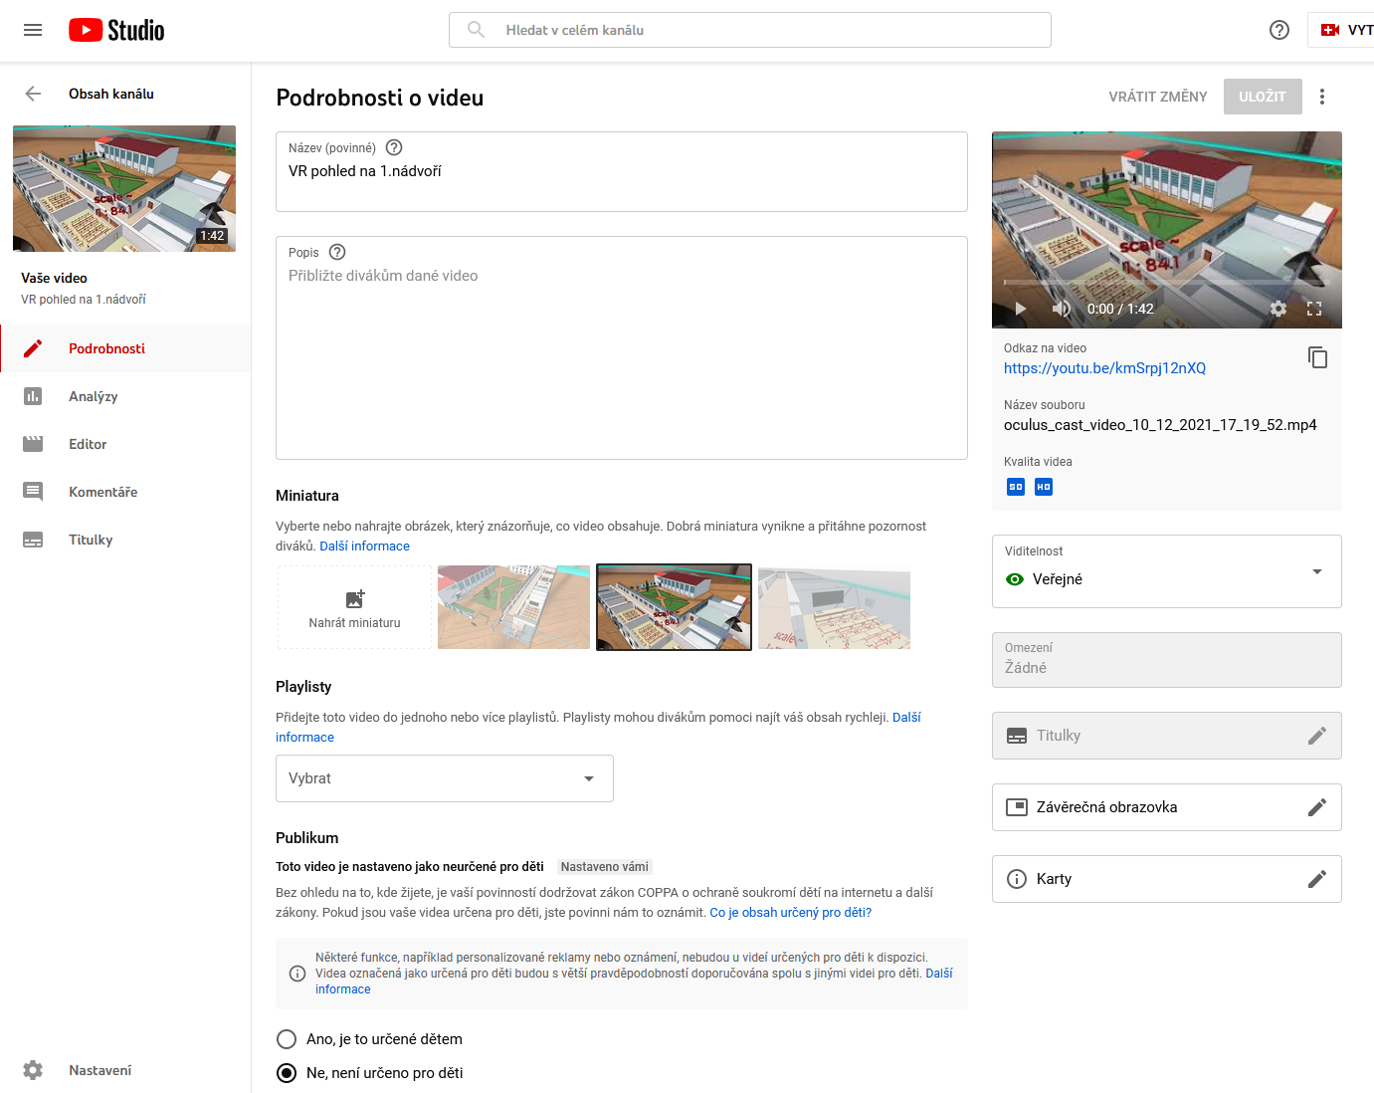

- Phase - Die Schüler:innen lernen, mit dem SketchUp-Programm zu arbeiten
Der erste Schritt besteht darin, eine Jahreslizenz der SketchUp-Anwendung zu erwerben, herunterzuladen, zu installieren und die Lizenz zu aktivieren. Jede:r in der Klasse wird ausprobieren, wie man mit SketchUp arbeitet. Da wir nur die gekaufte SketchUp EDU-Lizenz für einen Computer hatten, können wir zum Erlernen der Grundlagen die kostenlose Version von SketchUp namens SketchUp for Schools empfehlen, die kostenlos in der G Suite von Google als optionale Erweiterung verfügbar ist, die sofort nach dem Einloggen für alle Schüler:innen zugänglich ist.
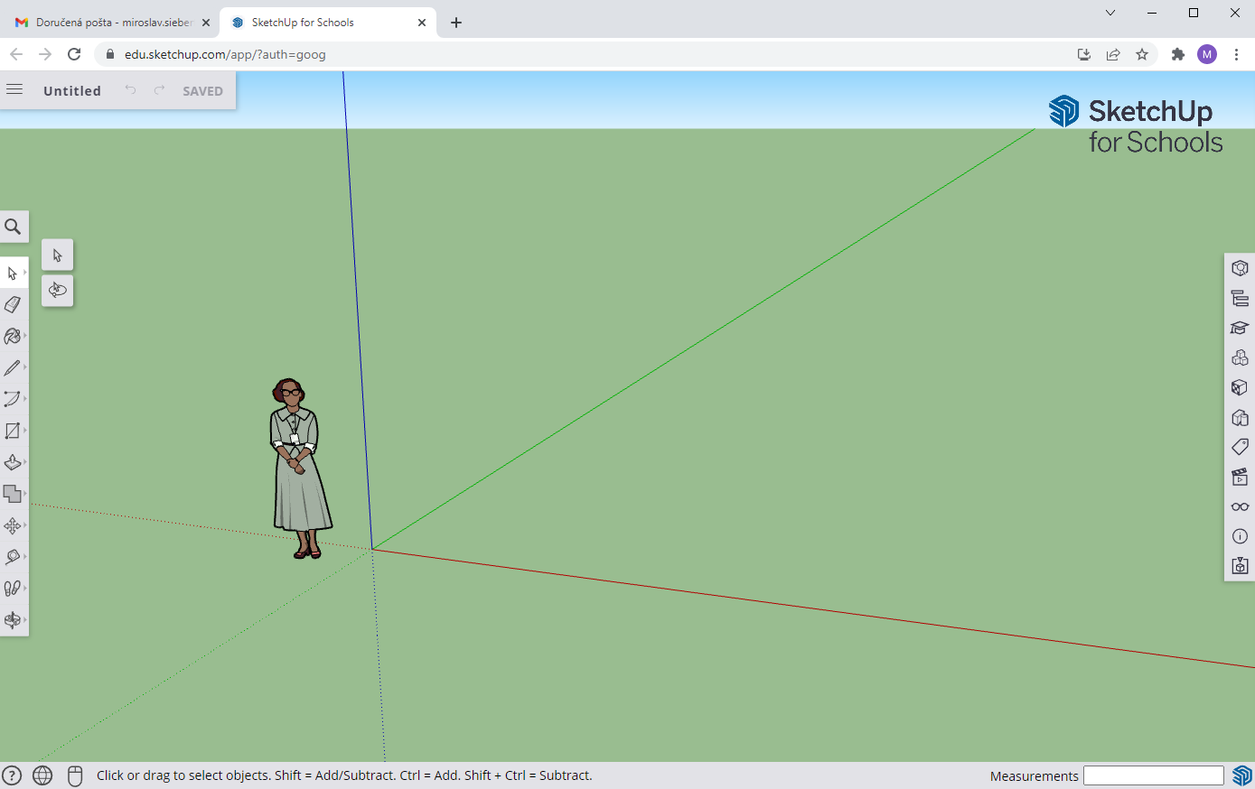
Obwohl diese Version von SketchUp eingeschränkt ist (sie unterstützt nicht alle von uns benötigten Exportformate und wird direkt im Webbrowser verwendet), ist sie mehr als ausreichend, um die Grundlagen der 3D-Modellierung zu erlernen. Erstellte Modelle können direkt in Google Drive gespeichert werden. In dem genannten Tool haben wir gelernt, Grundformen zu modellieren, einzelne Funktionen der Anwendung zu nutzen und für die spätere Gestaltung des Schulinnenraummodells zu nutzen.

SketchUp ähnelt in vielerlei Hinsicht der Papiermodellierung. Alle Modelle bestehen nur aus Kanten und Flächen. Beide Komponenten sind unendlich dünn. Flächen können mit Kanten erstellt werden. Die Grundvoraussetzung ist, eine geschlossene Form in einer Ebene zu erstellen, SketchUp erstellt dann die Oberfläche selbst.
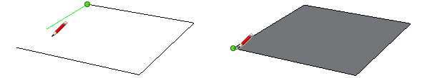
Wenn Sie eine Kante löschen, verschwinden auch die Flächen, die sie formt. Wenn Sie eine Fläche löschen, bleiben die umgebenden Kanten erhalten. Oberflächen können dem Modell einfach hinzugefügt werden, indem die gelöschten Kanten neu erstellt werden. Wenn alle Kanten vorhanden sind, zeichnen Sie einfach eine der fertigen Kanten neu.
Hier kommen wir zu einem weiteren interessanten Feature – wenn Sie mehrere Liniensegmente übereinander ziehen, kann SketchUp diese nicht unterscheiden. Wenn Sie jedoch Segmente unterschiedlicher Länge erstellen, merkt sich SketchUp die Endpunkte und teilt das Segment. Dies macht sich am deutlichsten beim Zeichnen einer Form bemerkbar – der Teilungspunkt wird in das endgültige Erscheinungsbild umgeschrieben und erzeugt eine Kante auf einer ansonsten flachen Oberfläche.
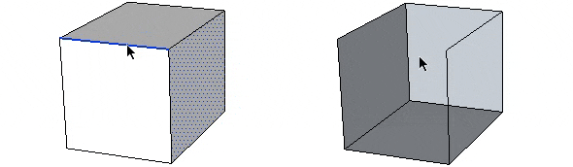

Man kann sich jede Oberfläche wie ein Blatt Papier vorstellen, das auf beiden Seiten mit unterschiedlichen Farben eingefärbt werden kann. SketchUp geht über die Realität hinaus und ermöglicht es Ihnen, eine Seite so transparent wie Glas und die andere als festes Material einzufärben. Praktischer Gebrauch in der Modellierung ist jedoch nicht unbedingt erforderlich.

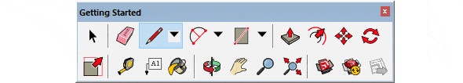

Kamera – Zoomen, Ansicht verschieben, Orbit (Kameradrehung). Einfache Aktionen, die problemlos mit der Maus ausgeführt werden können. Die Leiste bietet jedoch auch einige erweiterte Funktionen. Einerseits gibt es erweiterte Optionen zum Zoomen durch das Auswahlrechteck, eine Zurück-Taste nur für die Kamera oder die Möglichkeit, vom Fußgängerhorizont aus durch das Modell zu gehen (früher das Walktrough-Leiste). Eine hervorragende Funktion ist die Schaltfläche Zoom Extends, mit der die Grenzen des gesamten Modells gezoomt werden können. Dies ist von unschätzbarem Wert, wenn Sie sich beim Modellieren verirren oder alle Verbindungen sehen müssen.
Konstruktion – Messen von Abständen, Winkeln, Bemaßen, Erstellen von Beschriftungen und 3D-Texten. Die Leiste Konstruktion ist ein Teil des Large Tool Sets und muss nicht eingeschaltet werden.
Solid Tools – Zusammenschneiden von Modellen und Erstellen von Schnittpunkten. Leider ist ein sehr leistungsfähiges Tool zum Erstellen komplexerer Modelle nur in der SketchUp Pro-Version verfügbar. Nur das relativ nutzlose Outer Shell-Tool ist in der kostenlosen Version verfügbar.
Zeichnen – Zeichnen von geraden Linien, Grundformen, Kreisen, Kurven und Polygonen. Ein weniger verbreitetes Merkmal ist das Freihandzeichnen. Auch Teil des Large Tool Sets.
Styles – Möglichkeit, Texturen, X-Ray oder Linienansichten vorübergehend ein- oder auszuschalten.
Warehouse – Teilen und Herunterladen von Modellen, Zugriff auf das 3D Warehouse.
Ebenen – Eine einfache Werkzeugleiste zum Arbeiten mit Ebenen. Ebenen können über das Menü hinzugefügt werden: Windows – Default Tray – Layers. Mit Ebenen kann man eine Gruppe von Elementen vorübergehend ausblenden, denen man einen gemeinsamen Parameter - eine Ebene - zuweist.
Measurements – Genaue Maße können während der Modellierung eingegeben werden. Das Panel ist eine einfache praktische Box, in der Sie automatisch die eingegebenen Abmessungen sehen.
Principal – Erstellen von Komponenten, Farbeimer und Radiergummi. Diese Grundwerkzeuge sind bereits Teil von Large Tool Set.
Sections – Grundlegende Werkzeuge zum Erstellen von Schnitten.
Shadows – Ein- und Ausschalten der direkten Beleuchtung, einschließlich Schatten, Einstellen des Monats und der Tageszeit.
Edit – Hier passiert die wahre Magie. Ziehen von Flächen, Verschieben, Drehen, Skalieren, Bewegen entlang einer Kurve. Teil von Large Tool Set.
Standard – Grundlegende Dateioperationen – Speichern, Öffnen. Kopieren, einfügen oder löschen. Nichts, was die gängigsten Tastaturkürzel nicht verarbeiten können.
Views – Umschalten zwischen einzelnen Ansichten. Die Axonometrie kann dann im Menü ausgeschaltet werden: Camera – Parallel Projection.

Um gut mit SketchUp zu arbeiten, benötigen man auf jeden Fall eine Maus mit einem Scrollrad. Das Rad ist wichtig für das Vergrößern und Verkleinern des Modells – das sogenannte Zoomen. In diesem Fall dient der Mauszeiger als Zoompunkt. Durch Drücken des Rädchens aktivieren wir den Orbit-Modus, also die Möglichkeit der räumlichen Drehung. Den gleichen Effekt erzielen Sie, indem Sie die O -Taste drücken und die linke Maustaste gedrückt halten. Das Ziehen der Maus zeigt die Richtung der Kamerabewegung an. Eine hervorragende Funktion ist auch die Verschiebung der Ansicht, die aktiviert werden kann, wenn wir im Orbit-Modus die Shift-Taste gedrückt halten. In diesem Modus drehen wir die Kamera nicht, sondern bewegen sie nur zu den Seiten.

- Phase – Modellierung des Schulgebäudes im Programm SketchUp
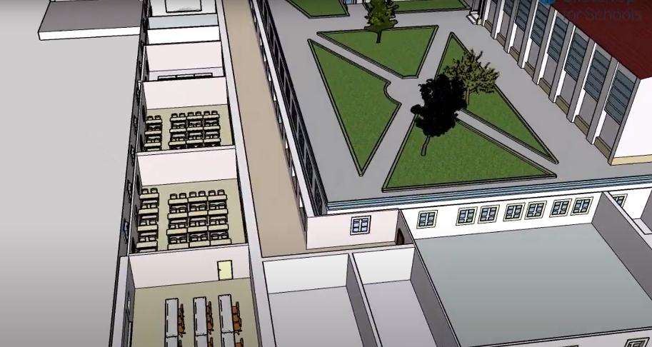
Die Modellierung der Schule in SketchUp begann mit einem gründlichen Studium des bereits erstellten Außenmodells unseres Schulgebäudes. Zunächst haben wir die einzelnen Räume grob nach den Grundrissen der Schule entworfen. Nach dem Erstellen einzelner Wände haben wir die Stellen für Fenster und Türen markiert und beispielsweise die Anzahl der Bänke ermittelt. Der nächste Schritt bestand darin, geeignete Modelle von Schreibtischen und Geräten für Klassenzimmer zu finden. Im Warehouse, wohin Menschen ihre gebauten Modelle hochladen können, haben wir genau die Art von Bänken gefunden, die wir brauchten. Dann musste man sie nur noch kopieren und in die Klassenzimmer platzieren. Ein weiterer wichtiger Schritt war die Schaffung von Treppen. Wir haben die Treppe aus einem massiven Block geschaffen, indem wir ihn „geschnitzt“ haben. Dann musste es nur noch an den vorgefertigten Ausschnitt in unserem Modell angepasst werden.
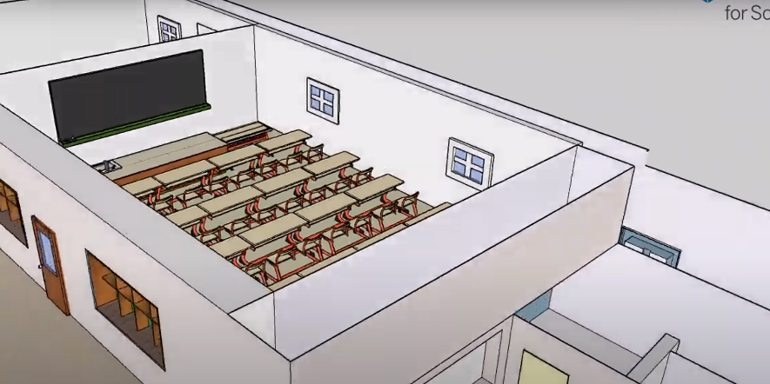

- Phase – Übertragung des 3D-Modells in die VR
Nachdem wir das 3D-Modell in SketchUp fertiggestellt hatten, übertrugen wir es in die VR von Oculus Quest 2. Für die Übertragung selbst müssen Sie das VR Sketch Plugin (erhältlich unter https://vrsketch.eu/) und eine Internetverbindung zu SketchUp installieren. Es ist unter einer akademischen Lizenz kostenlos erhältlich. Nach dem Start wird die ID angezeigt. VR erfordert das Herunterladen und Installieren von VR Sketch on Oculus, erhältlich im Oculus App Store (verfügbar unter https://www.oculus.com/experiences/quest/3557027837758788/). Nach dem Start dieser Anwendung geben wir die vom VR-Sketch-Plugin für uns generierte ID in SketchUp ein. Anschließend beginnt unser 3D-Modell zu laden und zu starten (siehe Bild). Das Modell selbst wird in einem blauen Quadrat angezeigt.

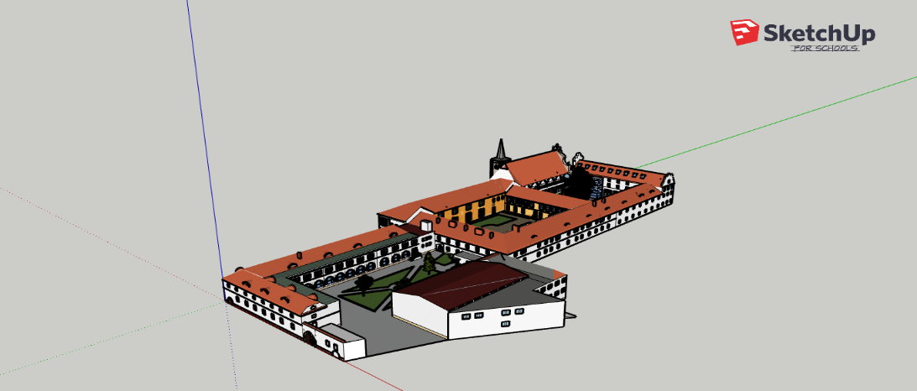

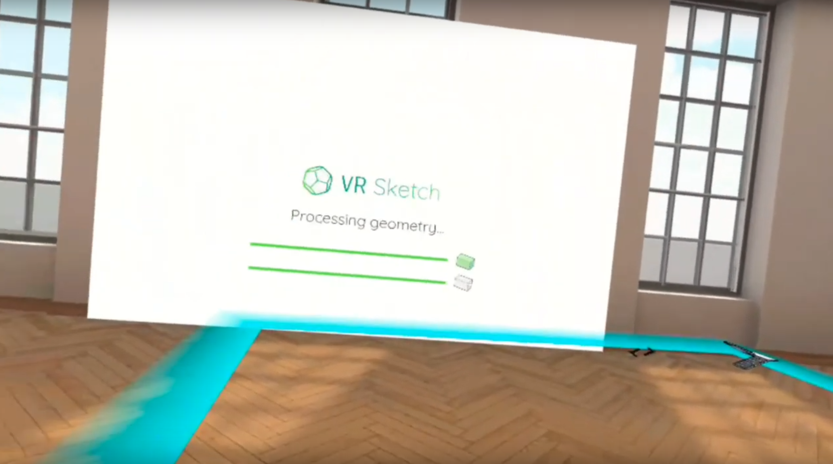

Sie können dann mit dem Modell selbst in der VR arbeiten. Es kann gedreht, gezoomt und sogar bearbeitet werden. Mit den Schaltflächen der Controller wählen wir das gewünschte Werkzeug aus und können dann die Wände des Modells löschen, ändern, texturieren, nach Fehlern im Modell suchen und diese sofort beheben. Da unser 3D-Modell der Schule sehr groß ist, haben wir es nach Hof in drei Modelle aufgeteilt.
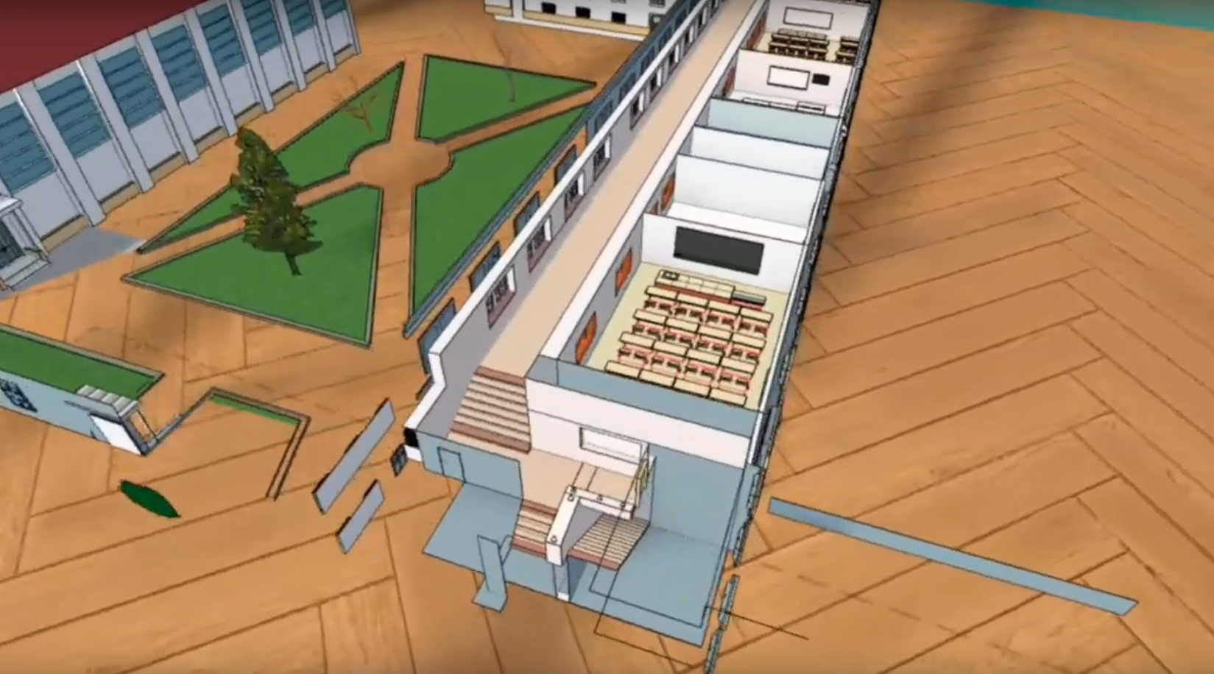
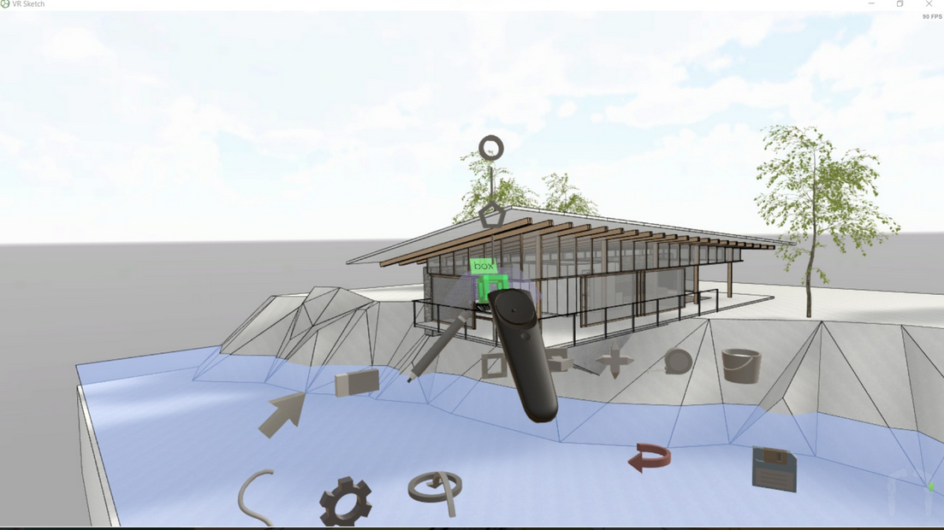

- Phase – Drucken des Schulgebäudemodells auf einem 3D-Drucker
Das Drucken war sehr mühsam und anspruchsvoll. Wir mussten lernen, das in SketchUp erstellte Modell auf den Slicer und dann direkt auf den Drucker zu übertragen, der die von uns entworfene Wetterstation druckte. Zum Drucken haben wir Creality Slicer v.4.8.2 heruntergeladen und installiert, das unter https://www.creality.com/downloadverfügbar ist. Für die Slicer-Funktion müssen wir das angegebene Modell aus SketchUp im .skp-Format exportieren. Dann importieren wir diese Datei in Creality Slicer, passen die Größe des Modells an, damit es auf die Fläche des Druckers passt.
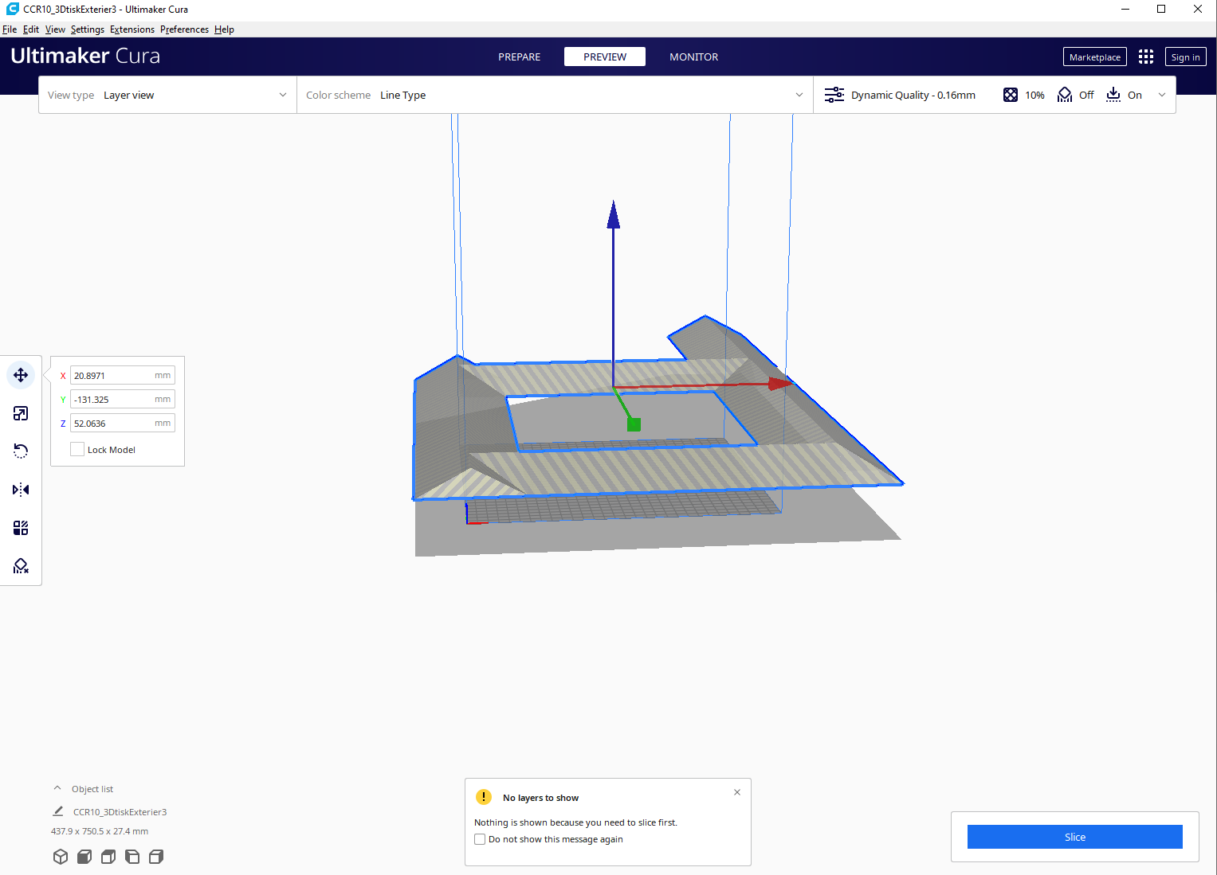

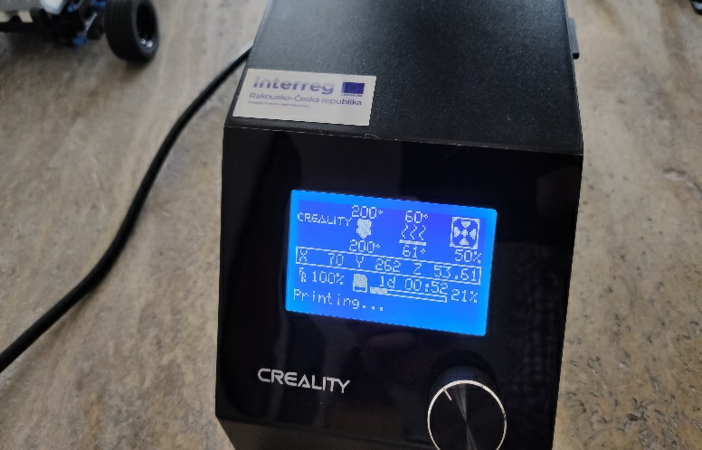
Wir mussten auch verschiedene Slicer-Einstellungen ausprobieren, da selbst eine kleine Änderung den endgültigen Ausdruck beeinflusste. Wir müssen die Datei für den 3D-Drucker mit einer SD-Karte auf den Drucker übertragen. Nach dem Einlegen in den Drucker wählen wir mit dem Drehwähler Print from TF und finden unseren Dateinamen, wie wir ihn in der Programmumgebung Creality Slicer Ultimaker Cura benannt haben. Der Slicer entfernt automatisch überschüssiges Material und fügt Stützen für Elemente hinzu, die nicht in der Luft bleiben würden.

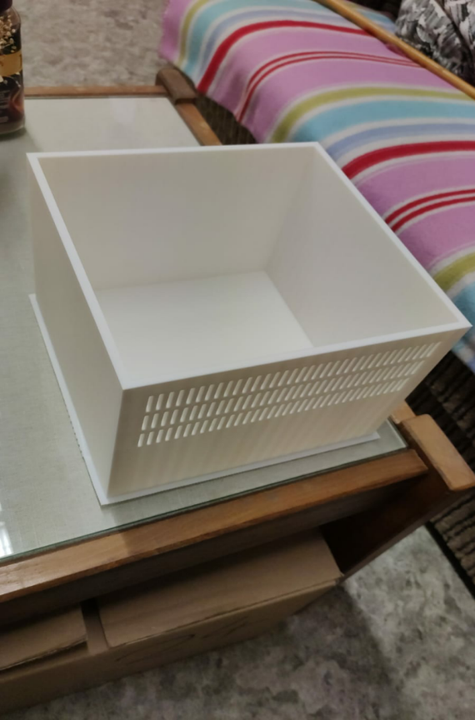

Während der Druckzeit müssen wir den Drucker regelmäßig überprüfen, damit ihm nicht das Filament ausgeht, oder dass sich das Modell nicht von dem Druckbett löst, oder dass es keinen versteckten Fehler im Modell gibt, der dazu führt, dass das Modell zusammenbricht .

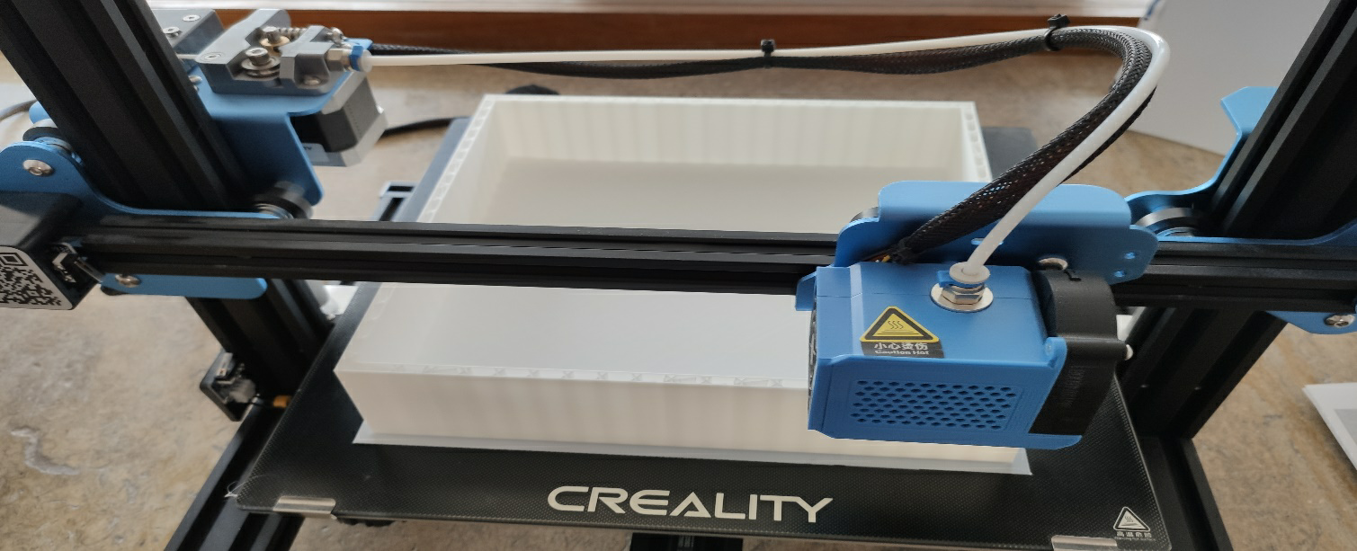

Als letzten Schritt haben wir das von uns erstellte Modell auf einem 3D-Drucker gedruckt. Der Druck jedes Stücks dauerte etwa acht Stunden. Wir haben zuerst die Grundlagen gedruckt, da wir aus Zeitgründen nicht das ganze Modell auf einmal drucken konnten. Wir haben nach dem Drucken der Fundamente auch das Dach gedruckt und die Einzelteile mit einer Schmelzpistole zusammengefügt.
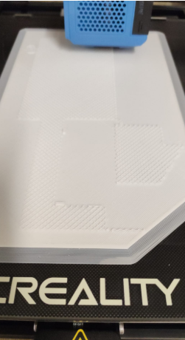
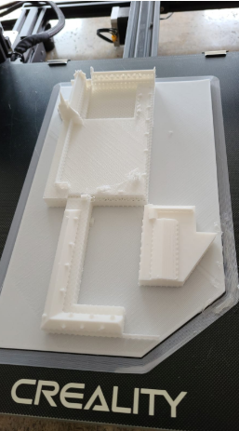

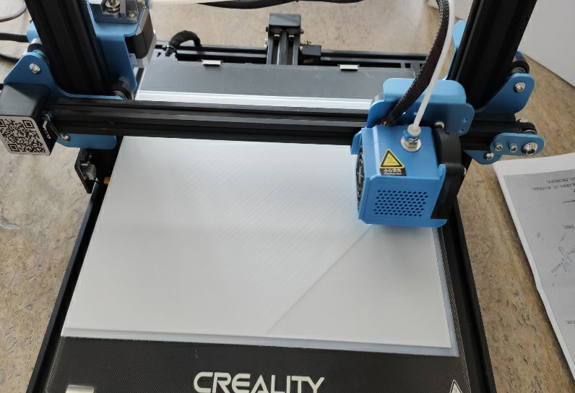
Das erstellte 3D-Modell der Schule haben wir dann mit dem VR-Sketch-Add-on für SketchUp in die VR-Anwendung übertragen, dort den Durchgang durch das 3D-Modell gefilmt und anschließend auf den YouTube-Kanal der Schule hochgeladen.

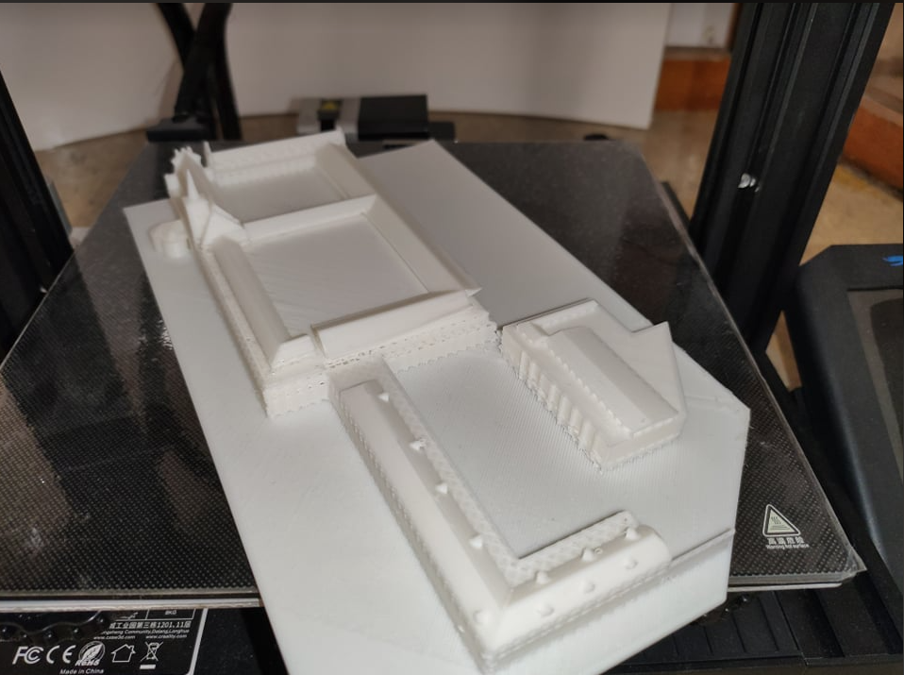

Ergebnis des Projekts

- 360°-Rundgang durch das Innere und Äußere des Schulgebäudes:
- aufgenommen mit einer 360°-Kamera, die auch der Werbung für die Schule dient:

Teil 1 des 360° Videos:
https://www.youtube.com/watch?v=5DFfzB7fn3Q

Teil 2 des 360° Videos:
https://www.youtube.com/watch?v=cSNhImn1sL4

Teil 3 des 360° Videos:
https://www.youtube.com/watch?v=AD8XV3CoTLw
Teil 4 des 360° Videos:
https://www.youtube.com/watch?v=pqLG1qnaKRI

360°-Video des Schulhofs:
https://www.youtube.com/watch?v=1uhErsfwX88

Bei einem 360°-Video kann man sich mit dem Mauszeiger in allen Richtungen bewegen. Beim Spielen in der VR genügt es, den Kopf zu drehen und der Betrachter hat das Gefühl, vor Ort zu sein.

- In SketchUp erstellter 3D-Schulinnenraum
- die SketchUp-Tour als Video exportiert steht hier zur Verfügung:
https://www.youtube.com/watch?v=qjqNeJBgQhM
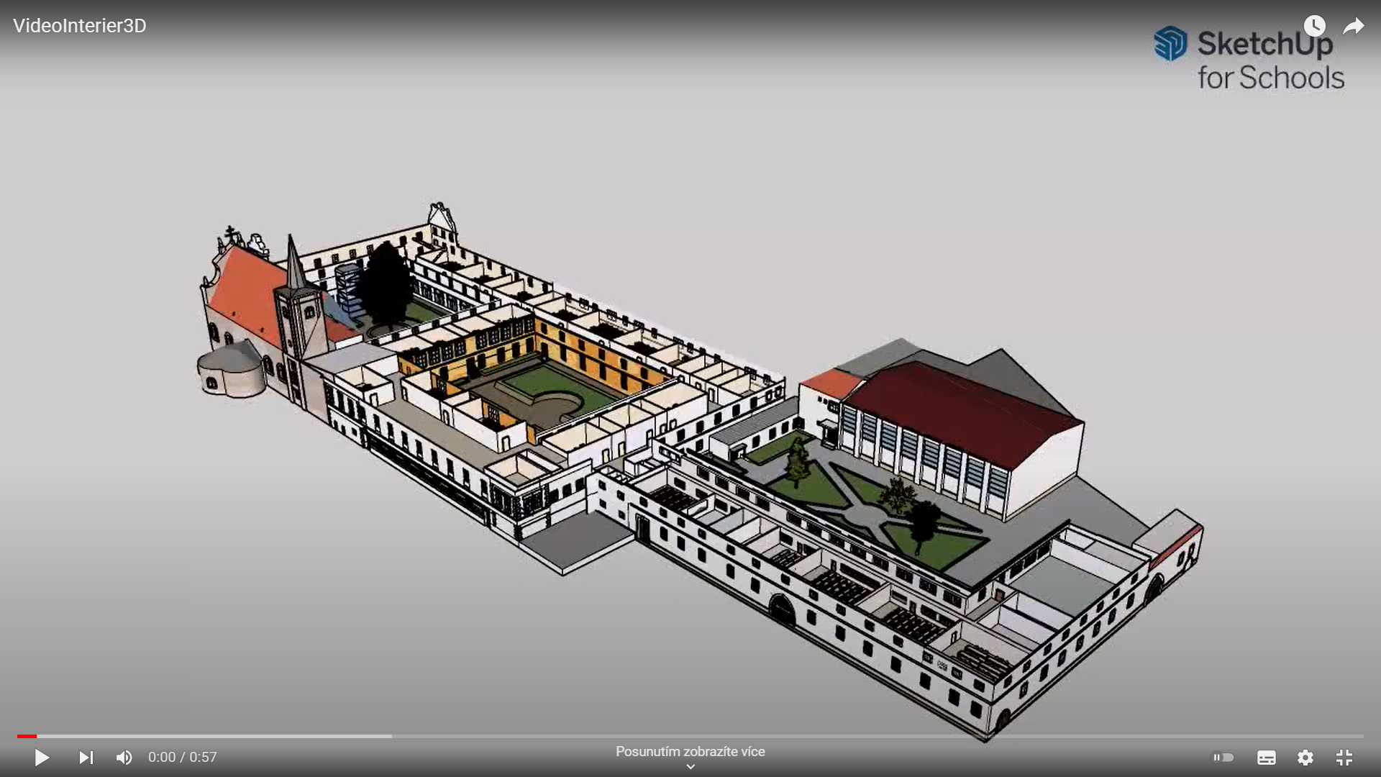

- Besichtigung des 3D-Modells der Schule in VR hier:
https://www.youtube.com/watch?v=kmSrpj12nXQ
https://www.youtube.com/watch?v=7n-8ga_cNzU
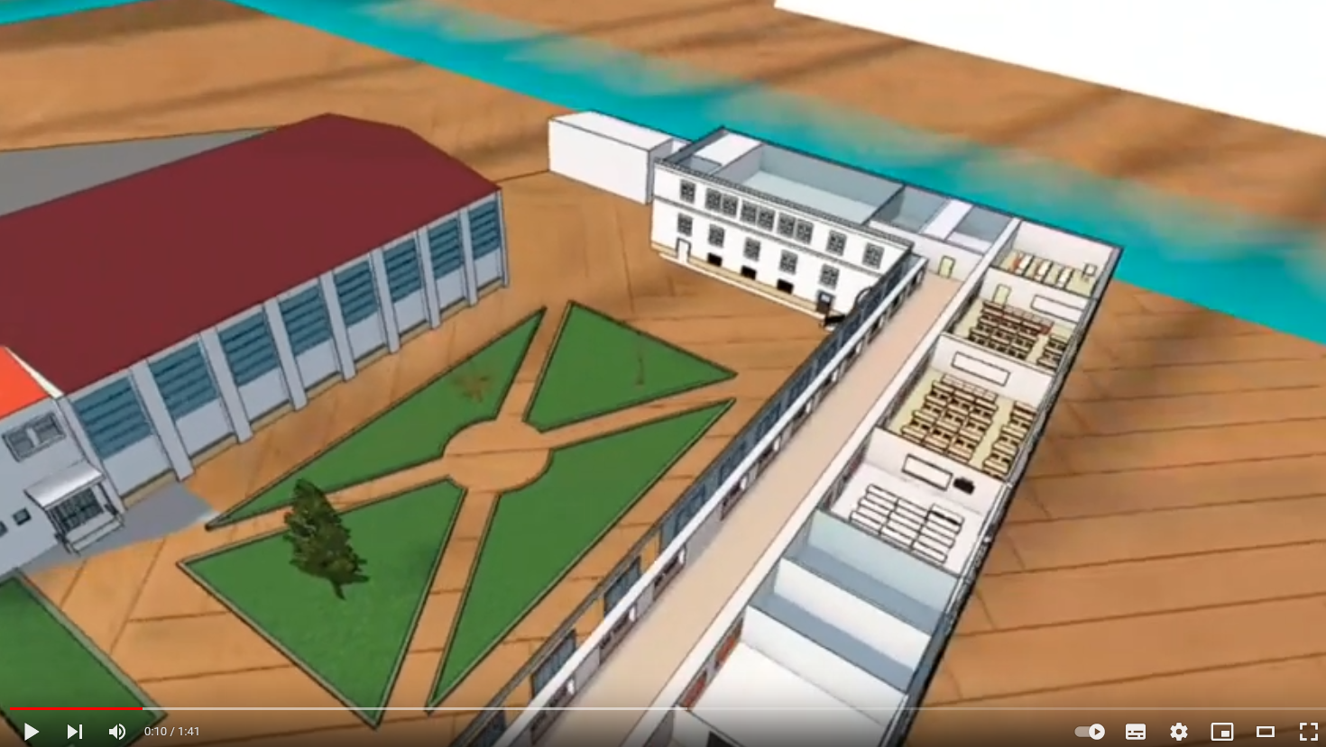

- Wir haben das 3D-Modell der Schule mithilfe eines Website-Plugins auf die Website der Schule platziert, wo jede:r es anzeigen, vergrößern, drehen und damit spielen kann. Hier verfügbar:
https://gssmikulov.cz/sluzby/digime/
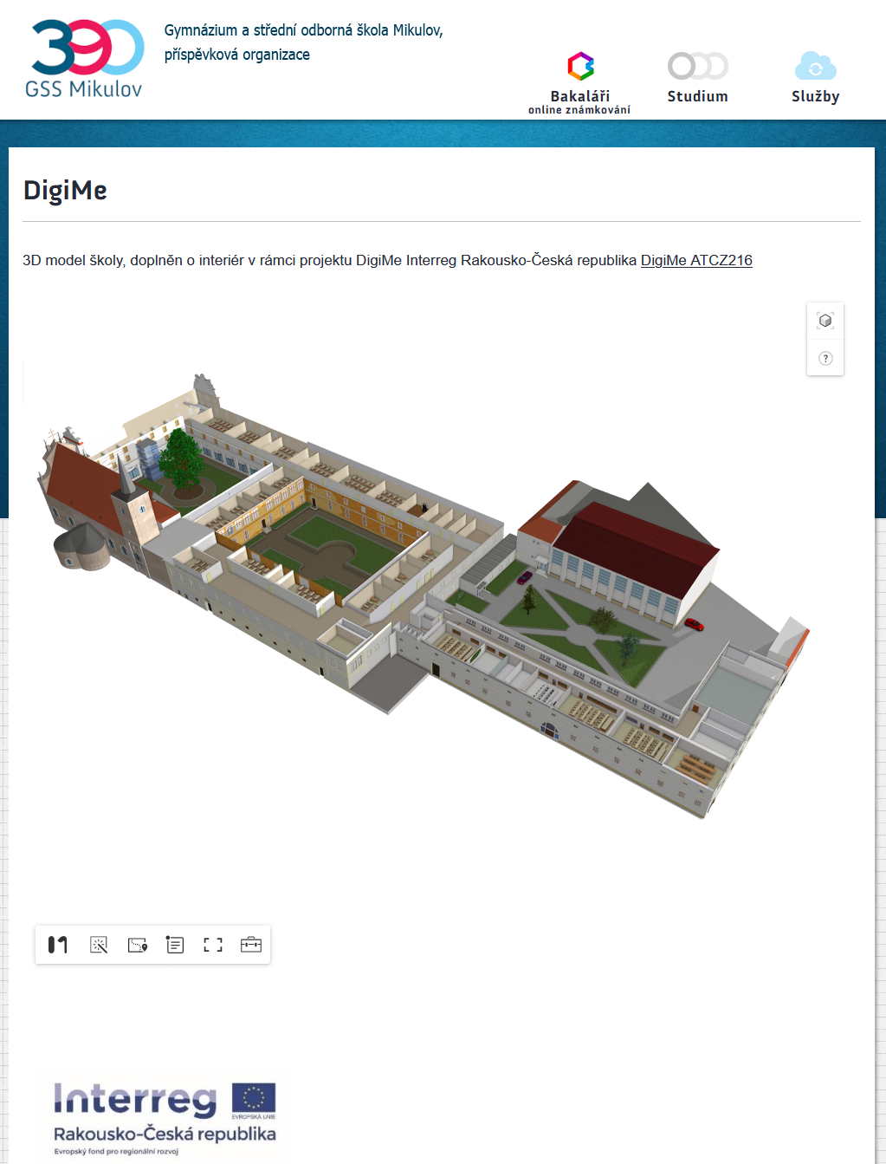

- Gedrucktes 3D-Modell unseres Schulgebäudes auf einem 3D-Drucker.
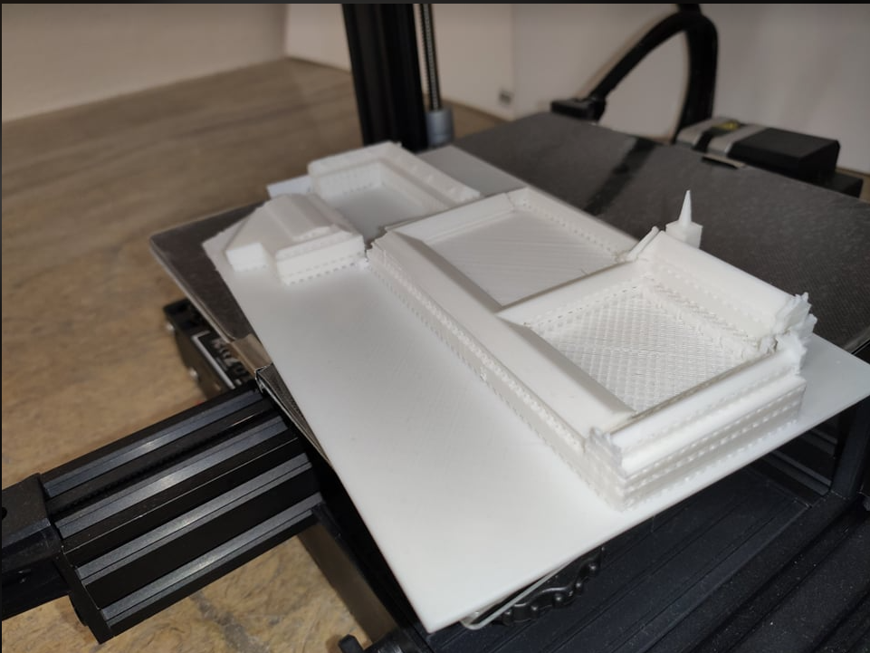

Auswertung
Es ist wichtig, dass Sie Ihr 360°-Video mit einer langsamen Geschwindigkeit erstellen, damit es beim Modellieren durchgescrollt werden kann. Fotos der Orte sind dann nicht erforderlich. Für das Erstellen und Arbeiten in SketchUp ist es geeignet, Schulungen für Anfänger:innen abzulegen, die teilweise auch online verfügbar sind. Die Arbeit selbst von Creality Slicer ist intuitiv und anspruchslos. Für den 3D-Druck muss man einen längeren Zeitraum einplanen.
Das Projekt erfüllte seinen Zweck, Schüler:innen mit den neuesten digitalen Technologien vertraut zu machen und half auf interessante und spielerische Weise, das Interesse der Schülerinnen und Schüler für die Arbeit mit dieser Technologie zu wecken. Die Ergebnisse des Projekts können sowohl zur Förderung unserer Schule als auch zur Einführung der 3D-Modellierung für zukünftige Schüler:innen verwendet werden. Sie dienen den Besucher:innen unserer Website auch zur besseren Orientierung im Schulgebäude. Ein wesentlicher Vorteil dieses Projekts ist die Tatsache, dass nicht nur die Lehrer:innen, sondern auch die Schüler:innen, die an dem Projekt teilgenommen haben, die gesammelten Erfahrungen an zukünftige Generationen weitergeben können.

